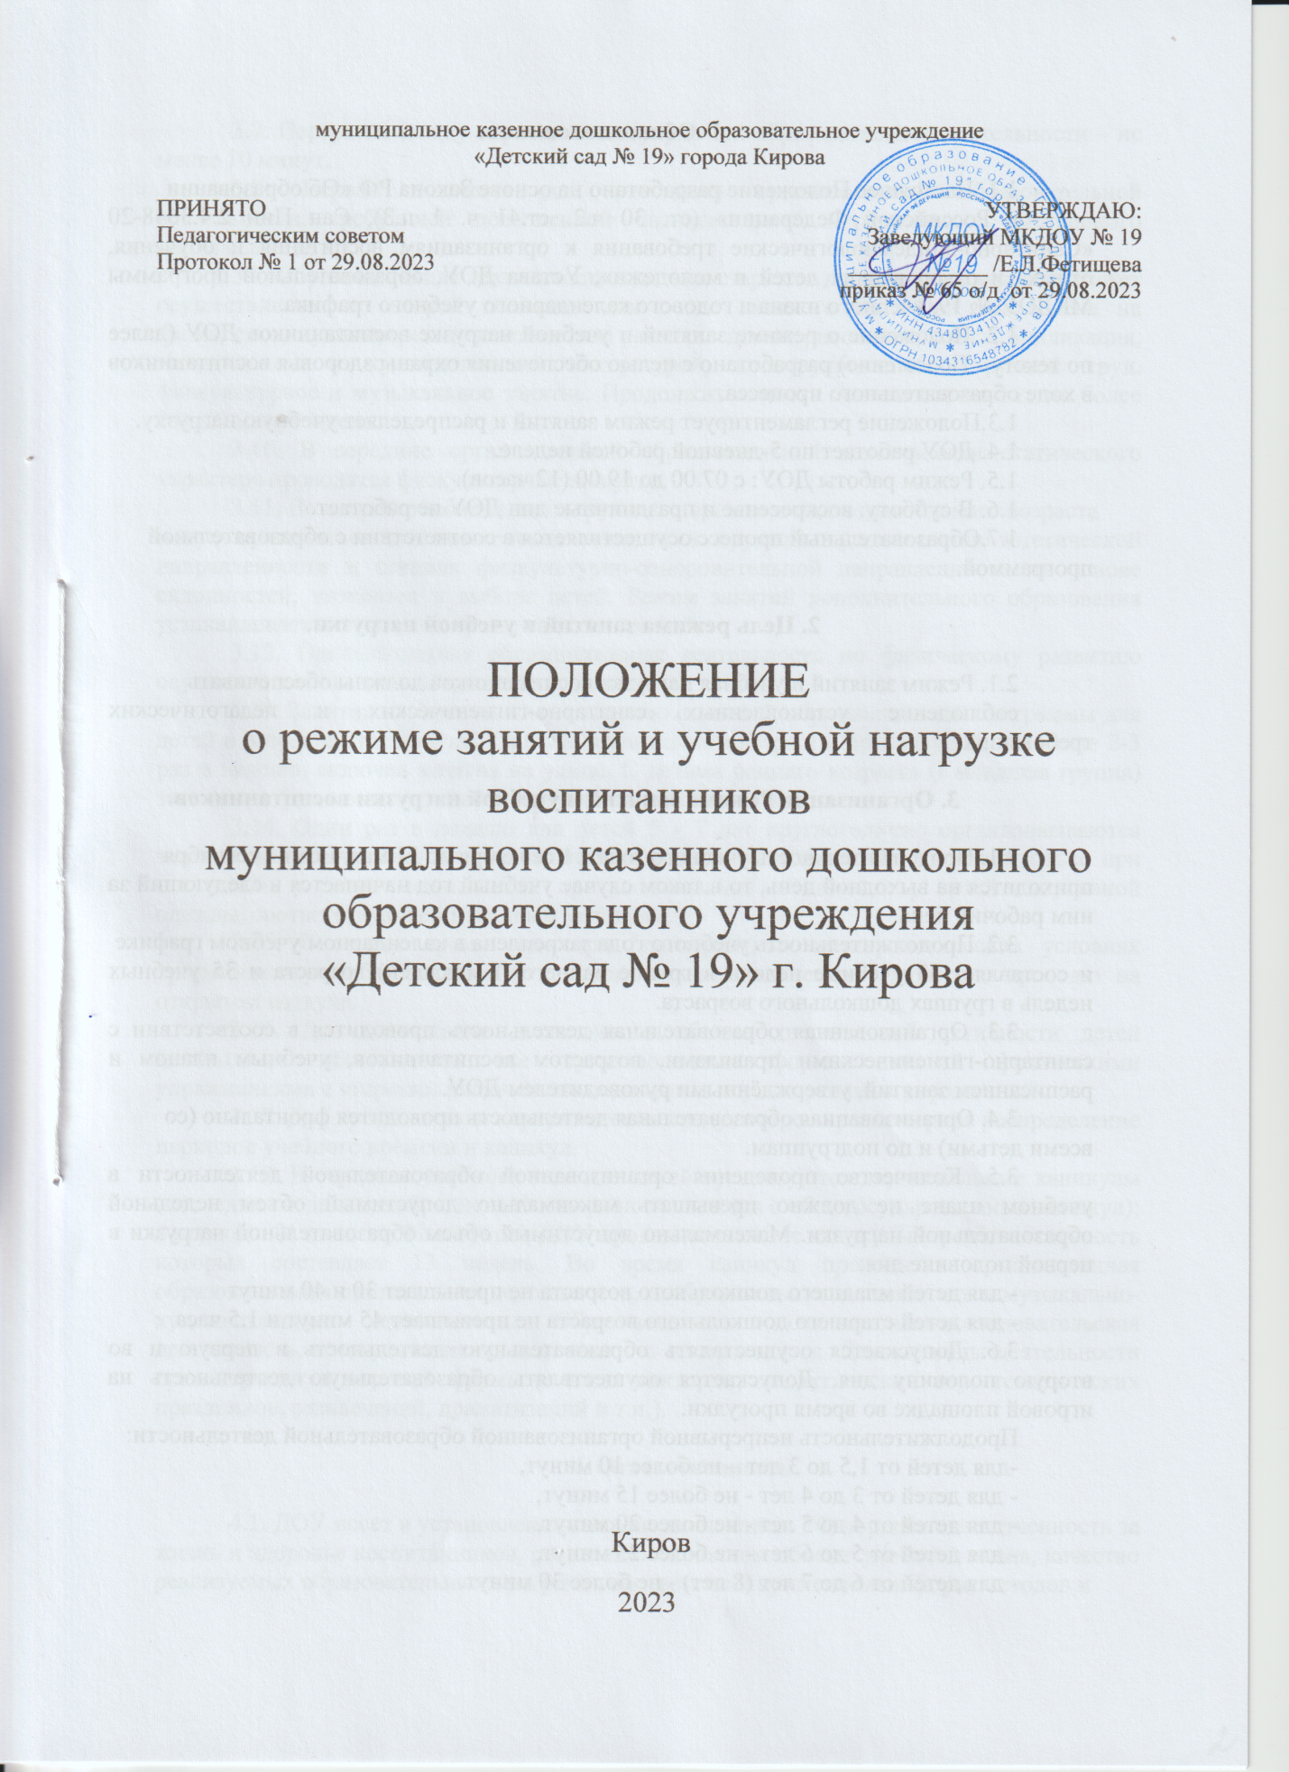

**1 .Общие положения.**

1.1. Настоящее Положение разработано на основе Закона РФ «Об образовании

в Российской Федерации» (ст. 30 ч.2. ст.41 ч. 1 п.З), Сан Пин 2.4.3648-20 «Санитарно-эпидемиологические требования к организациям воспитания и обучения, отдыха и оздоровления детей и молодежи», Устава ДОУ, образовательной программы МКДОУ № 19, учебного плана и годового календарного учебного графика.

1.2. Положение о режиме занятий и учебной нагрузке воспитанников ДОУ (далее по тексту - Положение) разработано с целью обеспечения охраны здоровья воспитанников в ходе образовательного процесса.

1.3.Положение регламентирует режим занятий и распределяет учебную нагрузку.

1.4. ДОУ работает по 5-дневной рабочей неделе.

1.5. Режим работы ДОУ: с 07.00 до 19.00 (12 часов).

1.6. В субботу, воскресенье и праздничные дни ДОУ не работает.

1.7.Образовательный процесс осуществляется в соответствии с образовательной

программой.

**2. Цель режима занятий и учебной нагрузки.**

2.1. Режим занятий и учебная нагрузка воспитанников должны обеспечивать

соблюдение установленных санитарно-гигиенических и педагогических требований.

**3. Организация Режима занятий и учебной нагрузки воспитанников.**

3.1. Продолжительность учебного года с 1 сентября по 31 мая. Если 1 сентября

приходится на выходной день, то в таком случае учебный год начинается в следующий за ним рабочий день.

3.2. Продолжительность учебного года закреплена в календарном учебном графике

и составляет 33 учебные недели в группе раннего (I младшей) возраста и 35 учебных недель в группах дошкольного возраста.

3.3. Организованная образовательная деятельность проводится в соответствии с санитарно-гигиеническими правилами, возрастом воспитанников, учебным планом и расписанием занятий, утверждёнными руководителем ДОУ.

3.4. Организованная образовательная деятельность проводится фронтально (со

всеми детьми) и по подгруппам.

3.5. Количество проведения организованной образовательной деятельности в учебном плане не должно превышать максимально допустимый объем недельной образовательной нагрузки. Максимально допустимый объем образовательной нагрузки в первой половине дня:

- для детей младшего дошкольного возраста не превышает 30 и 40 минут

- для детей старшего дошкольного возраста не превышает 45 минут и 1,5 часа.

3.6. Допускается осуществлять образовательную деятельность в первую и во вторую половину дня. Допускается осуществлять образовательную деятельность на игровой площадке во время прогулки.

Продолжительность непрерывной организованной образовательной деятельности:

-для детей от 1,5 до 3 лет – не более 10 минут,

- для детей от 3 до 4 лет - не более 15 минут,

- для детей от 4 до 5 лет - не более 20 минут,

- для детей от 5 до 6 лет - не более 25 минут,

- для детей от 6 до 7 лет (8 лет) - не более 30 минут.

3.7. Перерывы между периодами непрерывной образовательной деятельности – не менее 10 минут.

3.8. Первая половина дня отводится организованной образовательной деятельности, требующей повышенной познавательной активности и умственного напряжения детей.

3.9. Образовательная деятельность с детьми старшего дошкольного возраста может осуществляться во второй половине дня после дневного сна. Она направлена на физическое, художественно-эстетическое развитие детей: рисование, лепка, аппликация, ознакомление с художественной литературой, конструирование и ручной труд, физкультурное и музыкальное занятие. Продолжительность должна составлять не более 25 - 30 минут в день.

3.10. В середине организованной образовательной деятельности статического характера проводятся физкультурные минутки.

3.11. Во второй половине дня в группах старшего и подготовительного возраста

могут проводиться дополнительные занятия в кружках художественно-эстетической направленности и секциях физкультурно-оздоровительной направленности на основе склонностей, интересов и выбора детей. Режим занятий дополнительного образования устанавливается отдельным расписанием занятий.

3.12. Организованная образовательная деятельность по физическому развитию осуществляется во всех возрастных группах.

3.13. Занятия по физическому развитию основной образовательной программы для детей в возрасте от 3 до 8 лет (группы дошкольного возраста) организуются не менее 2-3 раз в неделю, включая занятия на улице. С детьми раннего возраста (I младшая группа) занятия по физическому развитию осуществляют 2 раза в неделю.

3.14. Один раз в неделю для детей 5 - 7 лет круглогодично организовываются занятия по физическому развитию детей на открытом воздухе. Их проводят только при отсутствии у детей медицинских противопоказаний и наличии у детей спортивной одежды, соответствующей погодным условиям.

3.15. В теплое время года при благоприятных метеорологических условиях организованную образовательную деятельность по физическому развитию проводят на открытом воздухе.

3.16. Для достижения достаточного объема двигательной активности детей необходимо использовать все организованные формы занятий физическими упражнениями с широким включением подвижных игр, спортивных упражнений.

3.17. Для профилактики переутомления предусмотрено равномерное распределение периодов учебного времени и каникул.

3.18. В середине учебного года для детей организуются двухнедельные каникулы (последняя неделя декабря, неделя января после выхода с общегосударственных каникул); в период с 01 июня по 31 августа в ДОУ проводятся летние каникулы, продолжительность которых составляет 13 недель. Во время каникул проводится организованная образовательная двигательная деятельность, изобразительная деятельность и музыкально-художественная деятельность. Образовательная познавательно-исследовательская деятельность, коммуникативная деятельность не проводятся. Данные виды деятельности организуются в игровой форме (в виде викторин, дидактических игр, тематических праздников, развлечений, драматизаций и т.п.).

**4. Ответственность.**

4.1. ДОУ несет в установленном законодательством РФ порядке ответственность за жизнь и здоровье воспитанников, реализацию в полном объеме учебного плана, качество реализуемых образовательных программ, соответствие применяемых форм, методов и

средств организации образовательного процесса возрастным, психофизиологическим особенностям детей.

4.2. ДОУ самостоятельно в выборе форм, средств, методов обучения и воспитания в пределах определенных Законом РФ «Об образовании в РФ» и Уставом ДОУ.

**5. Документация.**

5.1. Режим занятий разрабатывается самостоятельно, ежегодно, утверждается руководителем ДОУ и регламентируется расписанием занятий.

5.2. Расписание занятий составляется в соответствии с образовательной программой МКДОУ, СанПин 2.4.3648-20 «Санитарно-эпидемиологические требования к организациям воспитания и обучения, отдыха и оздоровления детей и молодежи» и самостоятельно, ежегодно и утверждается руководителем ДОУ.

5.3. Годовой календарный учебный график и учебный план разрабатываются самостоятельно, ежегодно, утверждаются руководителем ДОУ.

Ознакомлены:

_(ФИО)_______________(должность)_________________(дата)___________(подпись)______________________________________________________________________________________________________________________________________________________________________________________________________________________________________________________________________________________________________________________________________________________________________________________________________________________________________________________________________________________________________________________________________________________________________________________________________________________________________________________________________________________________________________________________________________________________________________________________________________________________________________________________________________________________________________________________________________________________________________________________________________________________________________________________________________________________________________________________________________________________________________________________________________________________________________________________________________________________________________________________________________________________________________________________________________________________________________________________________________________________________________________________________________________________________________________________________________________________________________________________________________________